Journée d’étude
Exposer/Démontrer. Les écarts de la recherche en art
23 & 24 juin 2016
ArBA-Esa
DAM Galerie
Rue du midi, 144
1000 Bruxelles

Programme

Jeudi 23 juin
13h30 Accueil, introduction
13h45 Vangelis Athanassopoulos : Recherche, discours et créativité
14h30 Mick Finch : Recherche : un mode d’emploi
Pause
15h30 Mylène Lauzon : La Bellone – un lieu de recherche et de réflexion artistique
16h00 Vanessa Brito : La recherche en art : reconfigurations du savoir et de l’enseignement
16h30 Initier la recherche en art : quelles modalités pédagogiques inventer ?
Bruno Goosse, Aurélie Gravelat, Nikoo Nateghian, Daniel Blanga-Gubbay (Aleppo)
Pause
17h20 Alain Ayers : How to crack a nut ?
18h00 Tables rondes — Lexique de la recherche artistique
18h45 Clôture

Vendredi 24 juin
9h00 Accueil
9h30 Eric Valette :
10h10 Cédric Loire :
Pause
11h10 Jehanne Dautrey :
12h00 Discussion et synthèse
13h00 Clôture

Vangelis Athanassopoulos
« Recherche, discours et créativité »
Partant du caractère inséparable de la question de la recherche en art et de celle de son exposition, cette intervention se propose de synthétiser les deux questions en celle du discours. Sous ce prisme, tant la problématique de l'articulation entre pratique et théorie que celle de l'exposabilité/démontrabilité de la recherche se laissent traduire en termes de dispositifs de production et de diffusion de connaissances. En résumant, dans un premier temps, certains points polémiques liés au débat actuel autour des nouvelles « économies de connaissance » à l'intérieur desquelles l'art est appelé à s'inscrire, il s'agit, dans un second temps, de situer « ce qui fait recherche » en art dans un rapport créatif au savoir tel qu'il se dessine à travers Schnittstelle (1995) de Harun Farocki.
Vangelis Athanassopoulos est philosophe, historien de l'art et critique. Docteur en Esthétique associé à l'Institut ACTE (Université Paris 1 Panthéon-Sorbonne & CNRS) et membre fondateur de la revue en ligne Proteus, Cahiers des théories de l'art, il est l'auteur de La publicité dans l'art contemporain 1. Esthétique et postmodernisme et La publicité dans l'art contemporain 1I. Spécularité et économie politique du regard, L'Harmattan, 2009. Ses recherches en cours portent sur la conférence-performance contemporaine, la recherche artistique et les dispositifs spéculaires dans les arts visuels. Il prépare actuellement le n° 10 de la revue Proteus, consacré au Commissariat d'exposition comme forme de recherche, à paraître au printemps 2016.

Mick Finch
« Recherche : un mode d’emploi »
Présentation sur la question de la recherche dans les perspectives institutionnelles – comment structurer une attitude et une méthodologie de recherche en rapport avec une pratique artistique ? En rapport avec ma pratique artistique propre, je vais montrer les rapports spécifiques des questions qui viennent de mon travail et comment je les structure comme projets pédagogique et institutionnelle à Central Saint Martins, où je travaille.
Mick Finch est un artiste qui est concerné par des questions picturales, entre peinture, photographie et collage. Il travaille à Central Saint Martins College of Art à Londres où il dirige le BA Fine Art et il est aussi le Reader in Visual Art Practice, qui est un poste de recherche. Il a vécu en France pendant 20 ans et il a travaillé aussi dans la système Américain.

Lauzon Mylène
« La Bellone – un lieu de recherche et de réflexion artistique »
Des questions pour un outil en développement : À quel moment de son parcours un artiste a-t-il besoin d’être en recherche ? Quelles conditions de recherche une institution peut-elle proposer aux artistes ? Quelles recherches une institution peut-elle soutenir ? Quelle relation établir entre les recherches des artistes et le monde ? Comment communiquer sur les recherches ? Comment ouvrir les espaces de recherche artistique ?
Mylène Lauzon est née à Montréal en 1975 et vit à Bruxelles depuis 2004. Elle a accompagné nombreux artistes scéniques en tant que dramaturge, a écrit des livres dont deux liés à des processus de création chorégraphique et dirige depuis février 2015 La Bellone – Maison du spectacle à Bruxelles.

Vanessa Brito
« La recherche en art : reconfigurations du savoir et de l’enseignement »
Vanessa Brito enseigne la philosophie à l’ESADMM. Elle a soutenu une thèse de doctorat sur Les Arts dans la philosophie de Gilles Deleuze, en 2007 à l’Université de Paris 8. Elle a ensuite été chercheur à la Jan van Eyck Academie (Maastricht) où elle a développé un projet intitulé « Devenir-majeur/devenir-mineur » portant sur les notions d’émancipation et de résistance. Elle a été chercheur post-doctorant à l’Université Nouvelle de Lisbonne où elle a travaillé autour des politiques de l’art et de la littérature. Elle a organisé plusieurs colloques internationaux, écrit de nombreux articles dans le champ de l’esthétique et traduit l’œuvre de J. Rancière et de G. Didi-Huberman. Récemment, elle a dirigé les ouvrages Herman Melville : A vontade, as palavras e a acção (Vendaval, 2013) et Becoming-major/ Becoming-minor (JvE, 2011).

Bruno Goosse, Aurélie Gravelat, Nikoo Nateghian, Daniel Blanga-Gubbay
« Initier la recherche en art : quelles modalités pédagogiques inventer ? »
Bruno Goosse est artiste et professeur de cours artistiques à l’ArBA-Esa.
Aurélie Gravelat est artiste et professeur de cours artistiques à l’ArBA-Esa.
Nikoo Nateghian est artiste, doctorante à l’ArBA-Esa et à l’ULB. Elle réalise actuellement une thèse en art et science de l’art autour des « illustrations des manuscrits médicaux médiévaux musulmans, source d’inspiration pour une création contemporaine ».

Alain Ayers
« How to crack a nut »
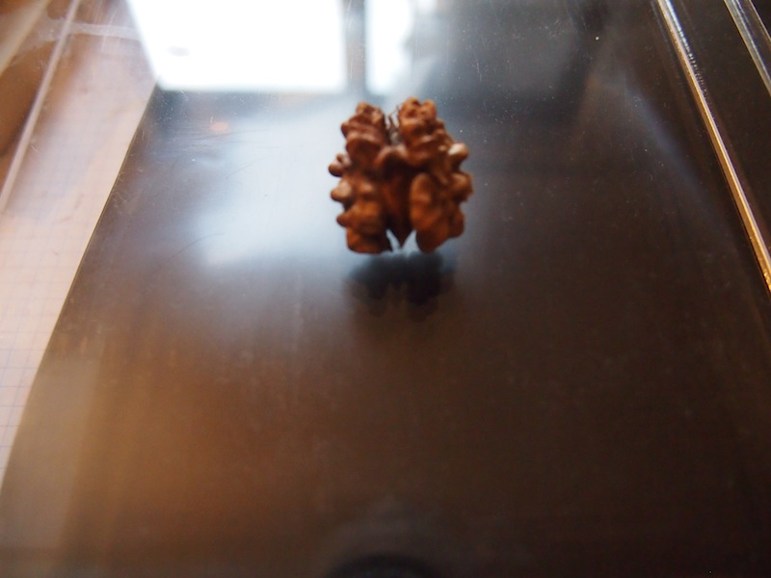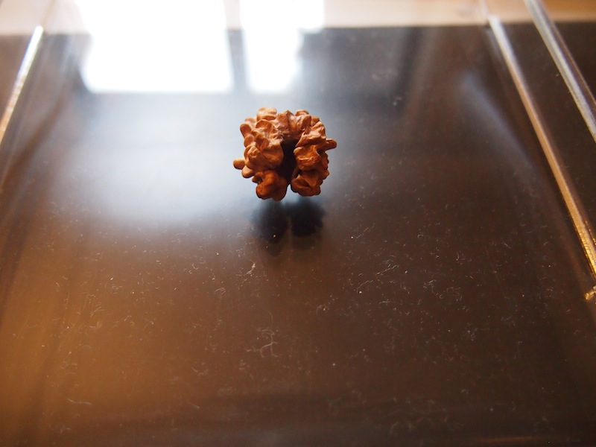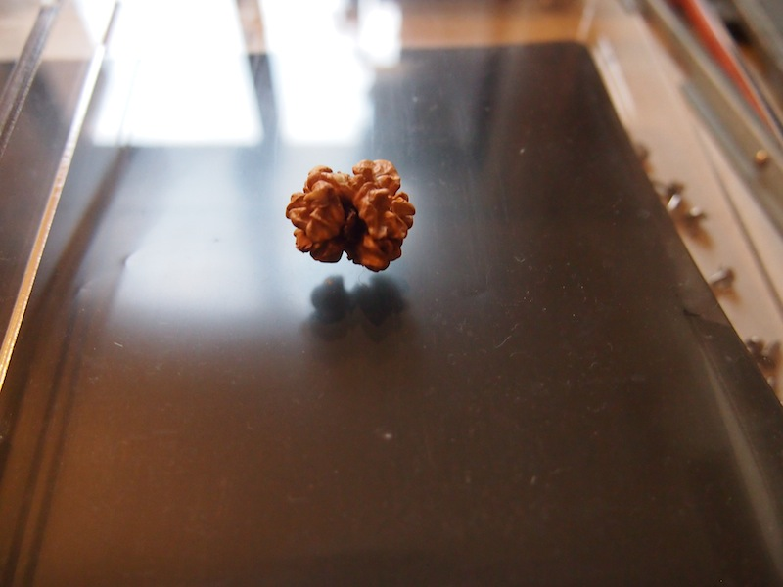
Alain Ayers est artiste, professeur invité des Ecoles Supérieures des Arts. Il a participé au Module de recherche « Justice : a fictive image » à l’ArBA-Esa en 2015. Il a été professeur à la Nottingham Trent University, directeur des post-diplômes au Camberwell College of Arts (CCW, Univeristy of the Arts London) et artiste invité à la Bergen Architecture School de Norvège. Membre actif dans le réseau ELIA pendant dix ans. Il sera prochainement en résidence à Casaplan, Valparaiso au Chili où il développera son projet Looking for Bolano, basé sur la nouvelle 2666.

Eric Valette
« ? »
Eric Valette est artiste, membre du collectif d’artistes Suspended Spaces. Il est enseignant chercheur en arts plastiques à l’Université de Picardie Jules Verne (Amiens, France).

Cédric Loire
« ? »
Cédric Loire enseigne l’histoire et la théorie des arts à l’École Supérieure d’Art de Clermont Métropole où il coordonne également la département recherche de l’école. Il est Membre de l’AICA (Association Internationale des Critiques d’Art) depuis 2004.

Jehanne Dautrey
« ? »
Jehanne Dautrey est philosophe, professeur à l’Ecole Nationale Supérieure d’Art et de Design de Nancy où elle coordonne notamment la plateforme de recherche Artem. Elle dirigé plusieurs ouvrages et colloques consacrés à la recherche en art : Chercher sa recherche, La recherche en art.

